1. Europski prijenosni sustav E1 sastoji se od 32 kanala digitaliziranog govora, svaki od po 64 kbit/s (uzorci 8 kHz × 8 bita = 64 kbit/s). Potrebno je odrediti:
  - Brzinu prijenosa bita u E1 sustavu!
  - Trajanje intervala jednog bita!
  - Teorijski minimalnu širinu pojasa E1 signala!
  - Širinu pojasa E1 signala ako se koristi niskopropusni filtar s kosinusnim zaobljenjem i faktorom zaobljenja α = 0,4.

Rješenje:

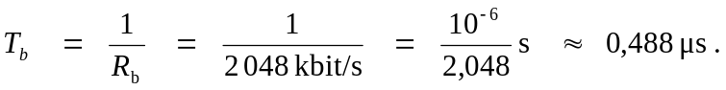

  - Širina pojasa idealnoga Nyquistova filtra:
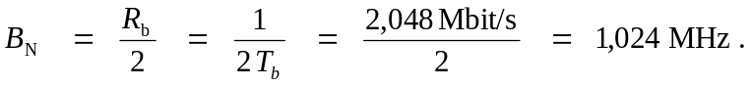

4.

2. Binarni se digitalni signal prenosi u osnovnom pojasu frekvencija komunikacijskim kanalom širine pojasa od 75 kHz. Trajanje intervala jednog bita iznosi 10 μs. Potrebno je odrediti faktor zaobljenja niskopropusnog filtra koji zadovoljava postavljene zahtjeve!
Zadano: B = 75 kHz, T_{b} = 10 μs.

Rješenje:
Nyquistova je širina pojasa jednaka:
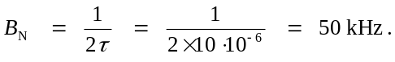

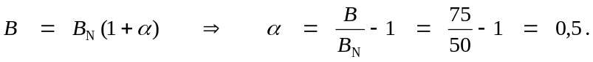

3. U postupku diskretizacije amplitude uzoraka analognog signala provodi se kvantizacija sa 128 mogućih razina. Na kraj svake kodne riječi dodaje se jedan sinkronizacijski bit. Rezultirajući digitalni signal prenosi se kvaternarnim linijskim kodom komunikacijskim kanalom širine pojasa 12 kHz u kojem se koristi filtar s faktorom zaobljenja α = 1,0.
  - Odredite brzinu prijenosa bita kroz komunikacijski kanal (u bitovima u sekundi)!
  - Odredite frekvenciju uzoraka analognog signala! Koja je najviša moguća frekvencija analognog signala?
Zadano: nq = 128, B = 12 kHz, α = 1,0.

Rješenje:
  - Broj bita u kodnoj riječi iznosi:

Nyquistova ili minimalna širina pojasa prijenosnog kanala iznosi:

a to za kvaternarni signal daje (trajanje simbola je 2 bita):
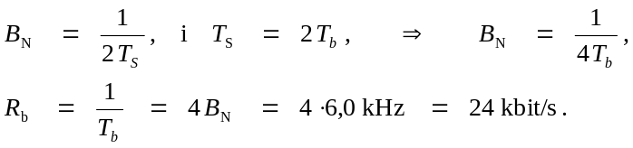

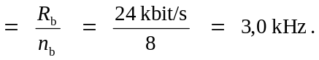
- Frekvencija uzoraka analognog signala

Najviša frekvencija analognog signala jednaka je polovici frekvencije uzoraka:
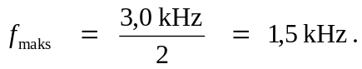

4. Frekvencijska karakteristika filtra za oblikovanje impulsa binarnoga linijskog koda u osnovnome pojasu frekvencija ima oblik prema slici.
  - Kolika je najviša brzina prijenosa bita kod koje ne dolazi do smetnji među simbolima?
  - Kolika je spektralna učinkovitost prijenosnog sustava?

Zadano: f1 = 5,4 kHz; f2 = 9,0 kHz.
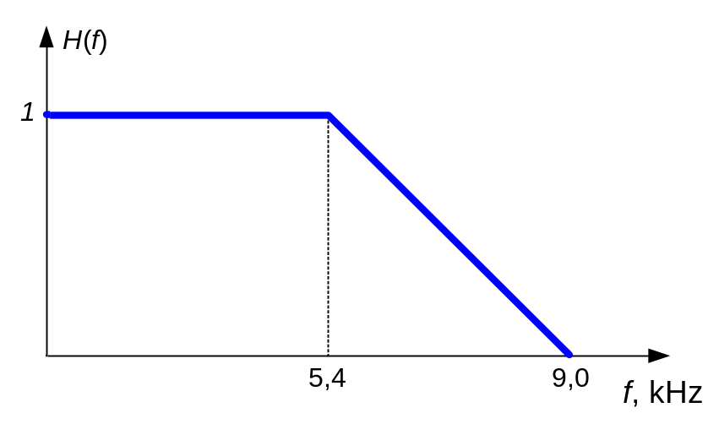

Rješenje:
  - Granična frekvencija idealnog filtra i pripadajuća brzina prijenosa su:
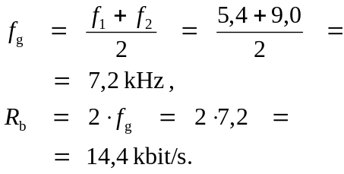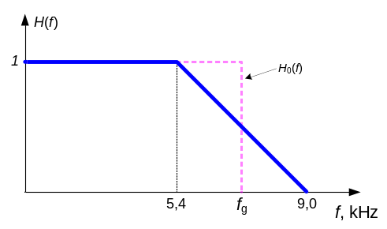

2. Spektralna učinkovitost je onda:
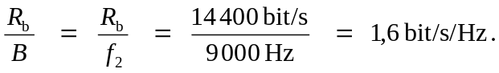

5. Binarni slijed znakova ...0 1 0 1 0 1 0 1... brzine 200 kbit/s prikazan je bipolarnim NRZ linijskim kodom. Binarni znak «1» predočen je razinom od +1 V. Digitalni signal se oblikuje pomoću niskopropusnog filtra s kosinusnim zaobljenjem frekvencijske karakteristike granične frekvencije 400 kHz i faktora zaobljenja jednakog 0,2. Koliki se dio snage digitalnog signala na ulaznim priključnicama filtra prenese na njegove izlazne priključnice?

Rješenje:
α = 0,2
P_{ul}
P_{izl}

Na ulazu imamo periodičan pravokutni signal kojeg se u frekvencijskoj domeni (Fourierov red) može prikazati kao:
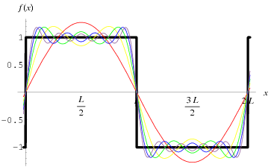

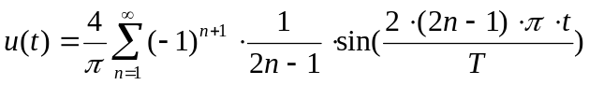 (T=2 L)

Iz zadatka možemo izračunati da je trajanje jednog bita
T_{b} = 1/R_{b}=5 μs pa je period T
T_{S}=2 T_{b}=10 μs - f=1/T=100 kHz osnovni harmonik

Zadan je np filtar s kosinusnim zaobljenjem koje počinje na f_{g}(1-α)=320 kHz a završava na f_{g}(1+α)=480 kHz. To znači da se u biti može prenijeti samo 1 i 3 harmonik pravokutnog signala (100 i 300 kHz) koji se prenose u cijelosti (300 < 320), 5 harmonik je na 500 kHz što je više od 480 pa se uopće ne prenosi.
Snaga tih 2 harmonika je 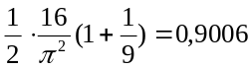 (1/2 jer se računalo preko jednostranog spektra),
dok je ukupna snaga pravokutnog signala 1 (iz sume kvadrata amplitude svih harmonika ili integriranjem pravokutnog signala po 1 periodi) pa je omjer 0,9/1=90%

6. Pretpostavimo da se signal snage 10 mW i frekvencije 1000 Hz prenosi upletenom paricom te da je snaga na prijamnom kraju 0,2 mW. Koliko je gušenje signala?

Rješenje:

L = 10 log (10/0,2) = 10 log 50 ≈ 17 dB

Komunikacijski kanal
P_{ul}
P_{izl}

7. Pretpostavimo da je na ulazu u pojačalo signal snage 10 mW, a na izlazu iz pojačala signal snage 20 mW. Koliko je pojačanje signala?

Rješenje:

A = 10 log (20/10) = 10 log 2 = 3 dB

8. Potrebno je odrediti omjer izlazne i ulazne snage u komunikacijskom sustavu prikazanom na slici.

Prijenosni medij L= 7dB
P_{ul}
P_{izl}
Pojačalo A=10dB
Prijenosni medij L= 3dB
Pojačalo A=10dB

Rješenje:

-7dB + 10dB - 3dB + 10dB = 10dB

10dB = 10 log (P_{izl}/P_{ul})

log (P_{izl}/P_{ul}) = 10/10 =1

(P_{izl}/P_{ul}) = 10 ¹ = 10

9. Kolika je gustoća snage termičkog šuma na temperaturi T = 17oC?

Rješenje:

N₀ = kT [W/Hz]

= 1,3803×10-23 × (273+17)
= 4 ×10-21 [W/Hz]
= -204 dBW/Hz

10. Koliki je termički šum na temperaturi T = 290 K uz širinu pojasa 10 MHz?

Rješenje:

N = 10 log k + 10 log T + 10 log B [dBW]

= -228,6 + 10 log 290 + 10 log 10×106

= -228,6 + 24,6 + 70
= -134 dBW

11.
a) Ako se u širini pojasa 2,2 MHz prenosi diskretni binarni signal koliki je tada kapacitet kanala C?
b) koliki je kapacitet kanala ako se istim pojasom prenosi signal s 16 diskretnih razina?

Rješenje:

a) C (bit/s) = 2 ∙ B = 2 ∙ 2,2 MHz = 4,4 Mbit/s

b) C (bit/s) = 2 ∙ B ∙ log₂M = 2 ∙ 2,2 MHz ∙ log216 = 2 ∙ 2,2 MHz ∙ 4 = 17,6 Mbit/s

12. Ako se u kanalu, koji se nalazi između 2,2675 GHz i 2,2725 GHz, prenosi signal za koji je očekivani S/N približno 12,6 dB, koliki je kapacitet kanala?
Rješenje:

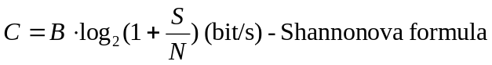

B = 2,2725 GHz - 2,2675 GHz = 0,005 GHz = 5 MHz
S/N =12,6 dB, S/N = 1012,6/10 = 101,26 ≈ 18,2
C (bit/s) = 5 MHz log2(1+18,2) ≈ 5 ∙ 4,2 = 21 Mbit/s

13. Vjerojatnost pogrešne detekcije simbola u binarno simetričnom kanalu prikazana je na slici. Pri prijenosu binarnog signala brzine 14400 bit/s unipolarnim NRZ linijskim kodom postignuta je vjerojatnost pogreške 0,1. Kolika je najviša brzina digitalnog signala kojom bi se mogla postići vjerojatnost pogreške od 0,01?
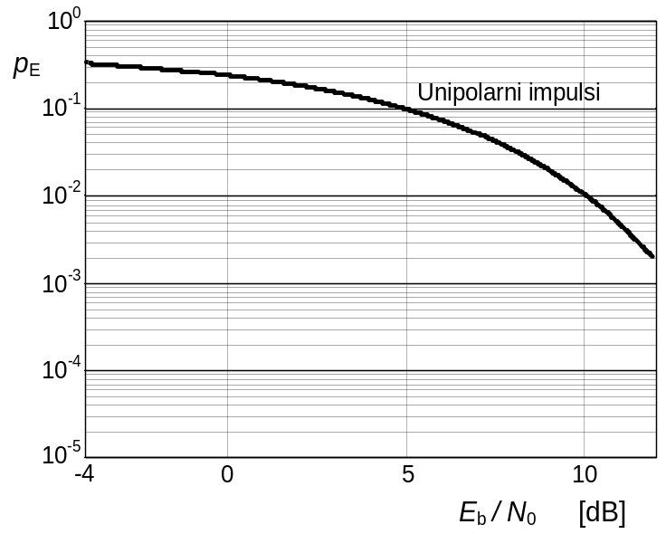

Rješenje:

Omjer E_{b}/N₀ treba povećati s 5 dB na 10 dB.
N₀ je gustoća snage šuma i ona je konstantna, jer ovisi samo o prijenosnom kanalu.
Dakle treba povećati E_{b} za 5 dB.
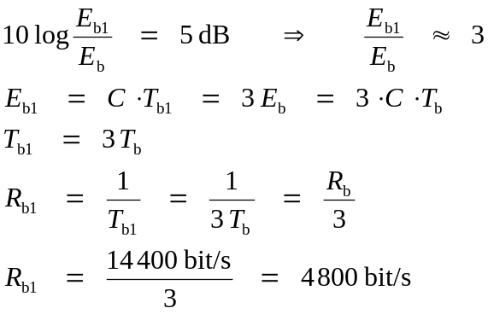

14. Za niže navedeni izvorni binarni niz napišite binarni niz nastao diferencijalnim kodiranjem znaka «1»!

Izvorni niz |  | 1 | 0 | 1 | 1 | 0 | 0 | 0 | 1 | 0 | 0
Niz s diferencijalno kodiranim «1» | 0 | 1 | 1 | 0 | 1 | 1 | 1 | 1 | 0 | 0 | 0
Niz s diferencijalno kodiranim «0» | 0 | 0 | 1 | 1 | 1 | 0 | 1 | 0 | 0 | 1 | 0

- Diferencijalnim kodiranjem «jedinice» mijenja se binarni znak u diferencijalno kodiranom slijedu pri pojavi znaka «1» u izvornom slijedu. Pri pojavi znaka «0» ponavlja se prethodni znak.
- U slijedu s diferencijalno kodiranom «nulom» mijenja se znak pri pojavi znaka «0», dok se pri pojavi «1» znak diferencijalno kodiranog slijeda ne mijenja.

